Министерство образования Республики Беларусь

Учреждение образования

«Брестский государственный технический университет»

Кафедра ИИТ

Лабораторная работа №6

По дисциплине: «МПИС»

Тема: «Демонстрации распознавания стандартных жестов»

Выполнил:

Студент 3-го курса

Группы АС-63

Поплавский В.В.

Проверил:

Козинский А. А.

Брест 2024

**Цель работы:** создание приложение для демонстрации распознавания стандартных жестов.

В процессе этой работы нужно создать мобильное приложение, которое будет отслеживать действия при нажатии на экран и выводить текстовое сообщение о выполненном действии.

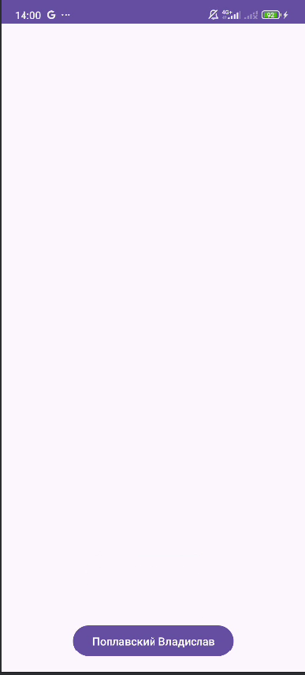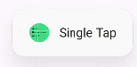 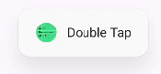 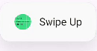

1. 2) 3) 4)

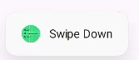 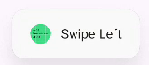 

5) 6) 7)

1)Экран приложения.

2)Single Tap - сообщение появляется после того как пользователь нажимает на экран 1 раз.

3) Double Tap - сообщение появляется после того как пользователь нажимает на экран быстро 2 раза.

4) Swipe Up - сообщение появляется после того как пользователь проводит пальцем по экрану вверх.

5) Swipe Down - сообщение появляется после того как пользователь проводит пальцем по экрану вниз.

6) Swipe Left - сообщение появляется после того как пользователь проводит пальцем по экрану влево.

7) Swipe Right - сообщение появляется после того как пользователь проводит пальцем по экрану вправо.

Для реализации приложения был выбран Java в сочетании с Android Studio.

Вывод: создали приложение для демонстрации распознавания стандартных жестов.